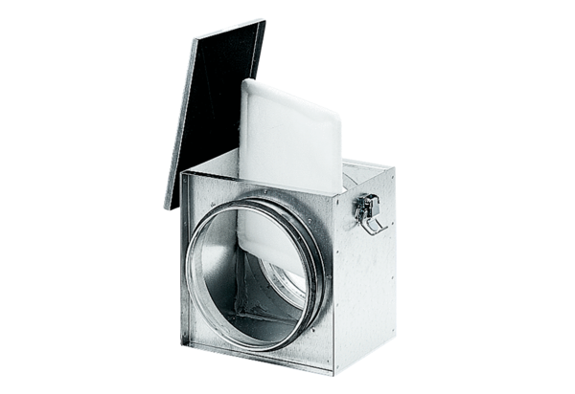Filtre à air TFE 12-4Unité de conditionnement : 1 pièceGamme: C
Numéro de référence : 0149.0075Fabricant : MAICO

